GRÖMO ALUSTAR Standrohrkappe
GRÖMO

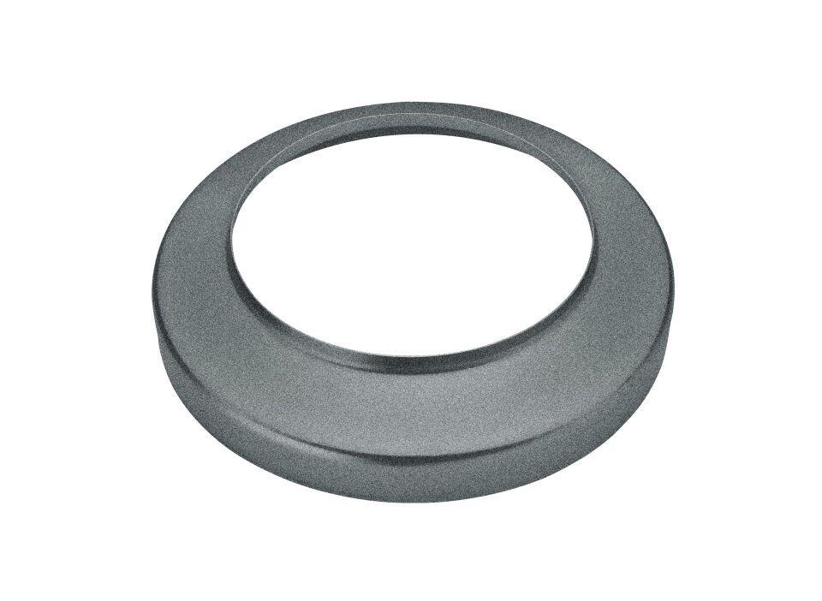Eigenschaften
Farbton
anthrazit, dunkelbraun, dunkelgrün, hellgrau, nach RAL-Farbkarte, rot, schwarz, weiß
Oberfläche
beschichtet
Werkstoff
Aluminium
Länge (mm)
27,00 - 38,00
Durchmesser (mm)
116,00 - 149,00
Nennweite DN
100, 150, 120, 150, 80, 116, 100, 116
Farbtonbezeichnung Hersteller
Moosgrün, Anthrazit, Ziegelrot, Testa di Moro, Hellgrau, Oxydrot, Tiefschwarz

